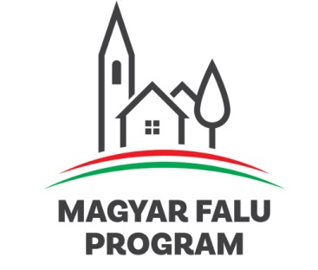
Várdomb Község Önkormányzata a Miniszterelnökség és a Magyar Államkincstár 2020. június 30-án kelt Támogatói Okirat alapján a Magyar Falu Program keretében meghirdetett, Orvosi eszköz című pályázati kiírás keretében 2.862.910 Ft támogatásban részesült.
A támogatás keretében orvosi eszközök és informatikai eszközök kerültek beszerzésre.
Simon Csaba
polgármester

